Смотр поливомоечной техники и отрядов по тушению природных пожаров прошел в столице
На территории ГБУ «Автомобильные дороги ЮЗАО», под руководством Первого заместителя Префекта ЮЗАО Елены Ломовой, проведен второй в этом году смотр поливомоечных машин, включаемых в состав Сводного отряда по тушению природных пожаров. Целью данного мероприятия являлась проверка готовности сил и средств для обеспечения пожарной безопасности и оперативного реагирования на тушение пожаров в лесопарковых зонах округа.
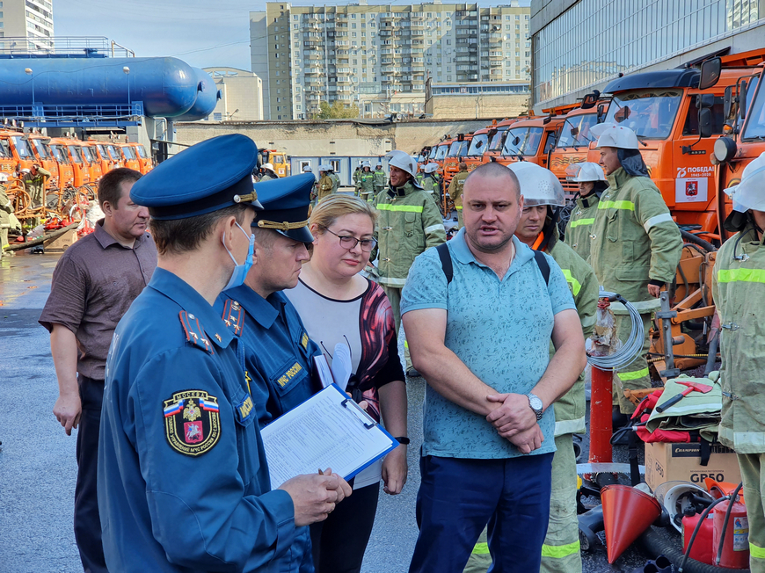
Традиционно такое мероприятие проводится в преддверии весенне-летнего пожароопасного периода. Но учитывая прогноз метеорологов о том, что в начале сентября столбики термометров будут находиться на отметках, превышающих 24°C, Правительством Москвы было принято решение о проведении дополнительных смотров в городских округах.
В работе территориальной комиссии по проверке готовности техники и добровольцев приняли участие начальник Управления по ЮЗАО Главного Управления МЧС России по г.Москве полковник внутренней службы Дмитрий Крикуненко, начальник Отдела организации подготовки и применения сил подполковник внутренней службы Дмитрий Устинов, заместитель начальника Управления по ЮЗАО Департамента ГОЧСиПБ Венера Юмаева.
Сводный отряд округа был представлен 150-ю добровольными пожарными и 50-ю единицами техники.
Комиссия проверила готовность технического оснащения поливомоечных машин к обеспечению пожарной безопасности, а также укомплектованность экипажей дополнительным оборудованием: пожарными рукавами, пожарными мотопомпами и другим пожарно-техническим вооружением.
«Проверка показала, что поливомоечная техника Сводного отряда к тушению возгораний и природных пожаров готова. Личный состав добровольцев соответствует списочному и укомплектован пожарно-техническим вооружением и оборудованием. Проведенные занятия по подаче воды на тушение условного пожара с отработкой практических действий получили положительную оценку членов комиссии. Сегодня можно смело говорить о том, что наши добровольцы и техника в состоянии вовремя прийти на помощь горожанам в борьбе с огнем» — отметила Венера Юмаева.
